Алгебра 7 в класс с 6.05 по 8.05
Занятие 13
- Посмотреть видеоурок «Решение системы линейных уравнений способом подстановки» по ссылке
https://yandex.ru/video/preview/?filmId=916105842375904487&from=tabbar&text=решение+систем+линейных+уравнений+методом+подстановки+7+класс+видеоурок
- Изучить алгоритм решения систем способом подстановки
4. Решаем полученное уравнение с одной переменной
5.Находим соответствующее значение второй переменной, выполнив подстановку.
6. Записываем ответ

Пример
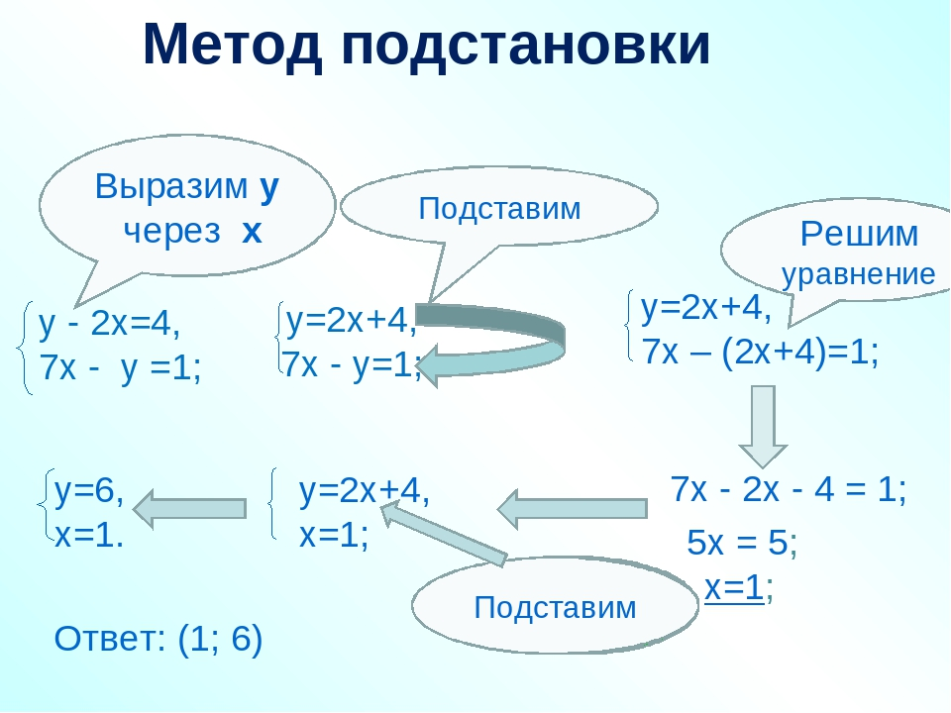

Занятие 14
- Повторить алгоритм решения систем способом подстановки. Можно ещё раз посмотреть видеоурок «Решение системы линейных уравнений способом подстановки» по ссылке
https://yandex.ru/video/preview/?filmId=916105842375904487&from=tabbar&text=решение+систем+линейных+уравнений+методом+подстановки+7+класс+видеоурок
2. Решить №12.3(а); 12.8(а) по алгоритму

Занятие 15
- Повторить алгоритм решения систем способом подстановки
- Решить №12.3(б); 12.8(б) по алгоритму

